测试报告

一．校区拓扑图：

校区一： 校区二：

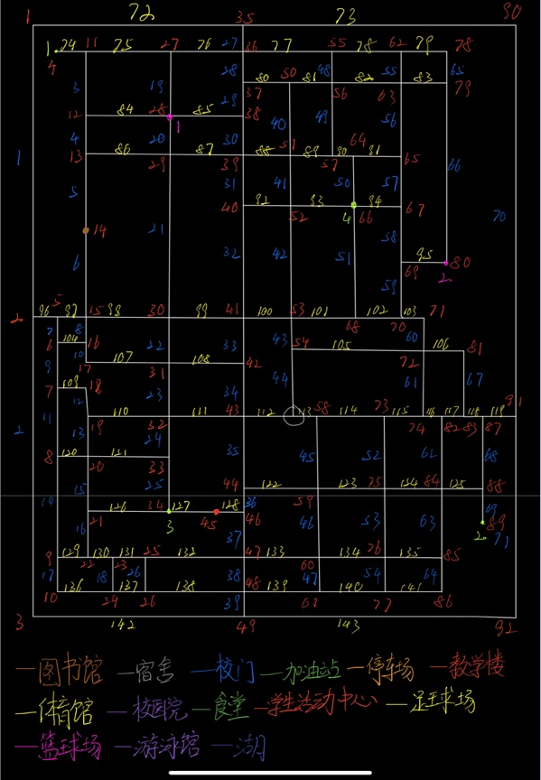 电脑萤幕

两校区全部节点名称：

校区一：

校区二：

二．单校区测试

（1）最短路径策略，运行截图加日志文件截图：

图示

（2）最短时间测试，从同样的起点到达同样的目的地，最短时间策略运行二十分钟，最短距离策略运行二十二分钟。

（3）自行车策略测试，自行车运行速度为两分钟六百米，且不受拥挤程度影响

（4）多目的地测试，输入的最后一个目的地默认为最终目的地

表格

三．多校区测试

（1）乘坐定点班车

形状

（2）乘坐公交车

四．逻辑导航测试

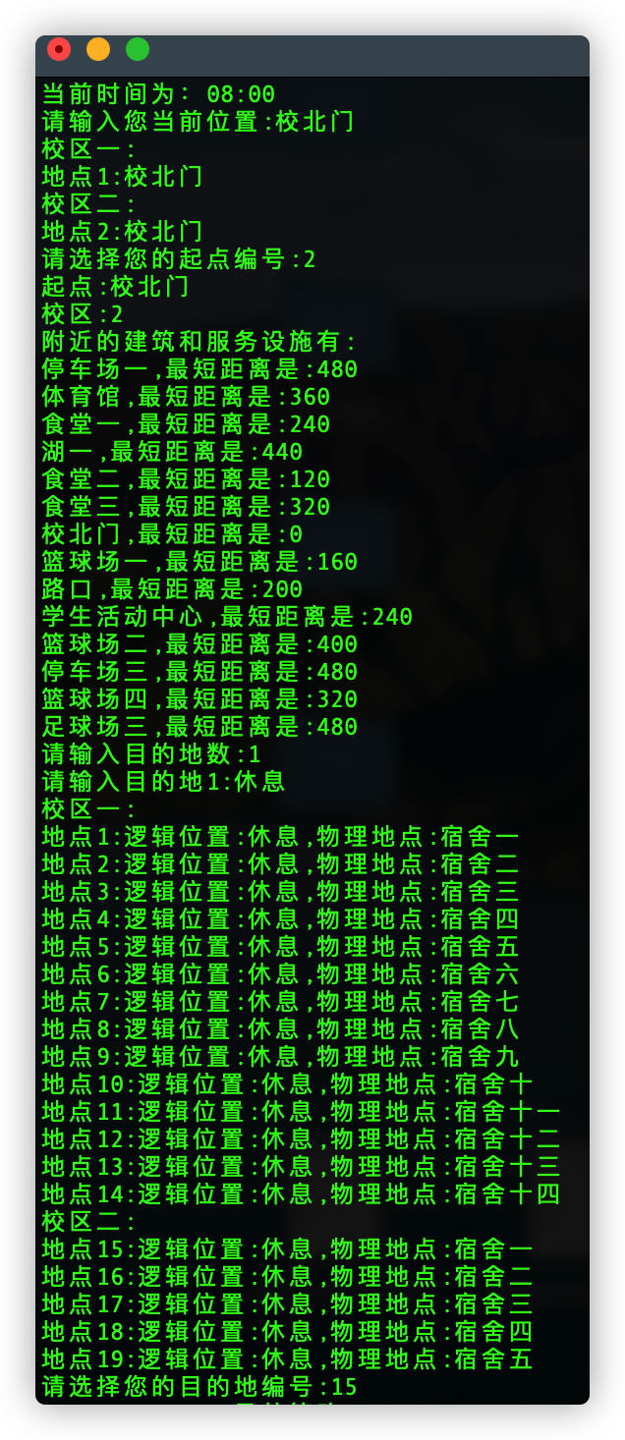

电脑屏幕的照片

中度可信度描述已自动生成 文本

五．暂停测试

（1）暂停后查询

（2）暂停后中断导航，更改导航目的地与策略

经过对单校区，跨校区，单目的地，多目的地，多种策略的多次测试，本程序可以较好的完成全部的导航功能，写入日志文件功能，暂停功能，在任意位置重新选择目的地与策略的功能。对于多目的地导航可以给出较好的导航线路，并且当目的地数较多时也可以很快得出结果，实用性较强。

缺点：（1）输入的非法检测功能不完善。

（2）命令行的输出不够直观

（3）不支持跨校区的多目的地导航功能，且一次导航只能给出一条路径，当有多条路径有相同的距离或时间时只能输出其中一条

（4）输入界面的提示较少